Автоклуб «Экстремальная Разведка Бездорожья»
Республика Алтай, г. Горно-Алтайск

НП Уссурийский Спортивно Технический Клуб «Рубеж» полномочный представитель  RFC Global Series на территории Сибири и Дальнего востока России  ____________________/ Коваленко Е.П. | Утверждаю,  Председатель автоклуба «Экстремальная Разведка Бездорожья»  ____________________ / Антони А.А.
Утверждаю,
Председатель Новосибирской областной Общественной организации Автоклуб «Дром 4х4»

____________________/ Егоров А.Ю.

РЕГЛАМЕНТ
RFC Siberia 2019
г.Горно-Алтайск
Оглавление
1. ОБЩИЕ ПОЛОЖЕНИЯ. 2
2. РУКОВОДСТВО ПРОВЕДЕНИЕМ ЭТАПА. 3
3. СРОКИ И МЕСТО. 4
4. ПРОГРАММА СОРЕВНОВАНИЯ. 4
5. ТРАССА. 5
6. ОСНОВНЫЕ ТЕРМИНЫ. 5
7. ЗАЯВКИ НА УЧАСТИЕ. 6
8. АДМИНИСТРАТИВНАЯ ПРОВЕРКА И ТЕХНИЧЕСКАЯ ИНСПЕКЦИЯ. 7
9. СТРАХОВАНИЕ УЧАСТНИКОВ. ОТВЕТСТВЕННОСТЬ. 8
10. АВТОМОБИЛИ. 8
11. ИДЕНТИФИКАЦИЯ. 8
12. РЕКЛАМА. 9
13. УСЛОВИЯ ПРОВЕДЕНИЯ СОРЕВНОВАНИЯ. 9
14. НАЧИСЛЕНИЕ БАЛЛОВ. 12
15. ПЕНАЛИЗАЦИЯ И ДИСКВАЛИФИКАЦИЯ. 13
16. КЛАССИФИКАЦИЯ. ОПРЕДЕЛЕНИЕ РЕЗУЛЬТАТОВ. 13
17. ПРОТЕСТЫ И АПЕЛЛЯЦИИ. 14
18. НАГРАЖДЕНИЕ. 14
19. ПРИЛОЖЕНИЯ. 15

1. ОБЩИЕ ПОЛОЖЕНИЯ.

1.1. Настоящий регламент, составленный на основании нормативных документов РАФ и Регламента RFC Global Series, определяет порядок организации и проведения RFC Siberia 2019.

1.2. Rainforest Challenge Global Series - соревнования, разработанные для автомобилей 4х4, призванные объединить стремящихся к победе и достойной конкуренции любителей внедорожного спорта со всего мира.
Rainforest Challenge Siberia 2019 одобрен главой RFC Льюисом Ви.
Правила соревнований разработаны с целью максимального отображения навыков пилотов в экстремальных условиях бездорожья.

1.3. RFC Siberia проводится в дисциплине трофи-рейды:
- ТР1 (16608118 11Л);
- ТР2 (16608218 11Л);
- Абсолютный (166104 1811Л).

1.4. В RFC Siberia установлены следующие зачеты:
- личный зачет.

1.5. Нормативными документами организации и проведения RFC Siberia являются:
- Спортивный Кодекс РАФ (СК РАФ);
- Общие принципы организации и проведения Чемпионатов, Первенств и Кубков России, Чемпионатов, Первенств и Кубков субъектов РФ; Чемпионатов, Кубков и Трофеев и Серий РАФ, а также Международных соревнований, проводимых на территории Российской Федерации (Общие принципы);
- Положение о проведении соревнований по трофи-рейдам;
- Правила проведения соревнований по трофи-рейдам (ППТР);
- Соглашение на право проведения RFC Siberia, между автоклубом «Экстремальная Разведка Бездорожья» НООО автоклуб «Дром 4х4» г.Новосибирск и полномочным представителем RFC Global Series на территории Сибири и Дальнего востока России НП СТК «Рубеж» г.Уссурийск;
- Регламент RFC Global Series;
- Данный Регламент
- Технические требования к автомобилям (Технический Регламент);

1.6. Соревнование включено в календарный план РАФ на 2019 год. Изменения и/или дополнения к Регламенту могут быть представлены только в виде бюллетеней, издаваемых Организатором или КСК.

2. РУКОВОДСТВО ПРОВЕДЕНИЕМ ЭТАПА.

Организаторы
2.1. Общее руководство подготовкой и проведением соревнования осуществляют:
- Автоклуб «Экстремальная Разведка Бездорожья»
- Новосибирская областная общественная организация автоклуб «Дром 4х4».

2.2. Непосредственную подготовку и проведение соревнований обеспечивает:
- Автоклуб «Экстремальная Разведка Бездорожья»
- Автоклуб «Русский Экстрим»

2.3. Официальные лица соревнования:
- Председатель орг.комитета соревнования – Антони А.А. г. Горно-Алтайск.
- Руководитель соревнования – Шмаров К.А. г. Бийск.
- Главный судья соревнования - Филиппов В.А. г. Бийск.
- Главный секретарь соревнования - Лещева Л. г. Бийск.
- Технический комиссар - Грушин П. г. Бийск.
- Старший линейный судья - Ивлев А. А. г. Новосибирск.
- Судья при Участниках – Исмагилов В. А. г.Горно-Алтайск
- Судья при Участниках - Белоусов А.Н. г.Горно-Алтайск.

2.4. RFC Siberia проводится под руководством Коллегии Спортивных Комиссаров (КСК).

2.5. Право принятия окончательных решений по всем вопросам применения спортивной регламентации на соревновании, имеет КСК RFC Siberia.
КСК RFC Siberia:
- рассматривает заявления и протесты, поданные Участниками в ходе соревнования, касающиеся общих вопросов его проведения;
- принимает окончательные решения в случае спорных вопросов при применении настоящего Регламента;
- применяет наказание к Участникам за нарушение нормативных документов соревнования, вплоть до аннулирования результатов Участника на RFC Siberia.
Все решения КСК RFC Siberia, влияющие на определение классификации или иным образом затрагивающие интересы всех или отдельных Участников, подлежат обязательной публикации в виде бюллетеней.

2.6. Коллегия Спортивных Комиссаров:
Председатель КСК | Филиппов В.А.
Члены КСК | Исмагилов В.А.
 | Ивлев А.А.
 | Белоусов А.Н.
 | Лещёва Л.Г.
 | Грушин П.С.

2.7. Официальное информационное табло этапа:
- сайт в интернете: http://drom4x4.ru/
- официальные страницы в социальных сетях: https://vk.com/avtomotorfcsiberia2019

3. СРОКИ И МЕСТО.

3.1. Место проведения соревнования
Соревнование проводится на территории Республики Алтай, Чемальский район, 3-й километр автодороги Анос – Аюла, РК «Рублёвка». Координаты: 51.475684, 85.977386

3.2. Дата проведения
с 01 по 05 мая 2019 года.

4. ПРОГРАММА СОРЕВНОВАНИЯ.

4.1. Сроки подачи заявки на участие:
- с 01.04.2019г. по 25.04.2019 г. - дистанционная регистрация участников.
- с 12:00ч. до 17:00ч., 01.05.2019 г. - регистрация участников в секретариате соревнования.

4.2. Расписание соревнования:
ДАТА | ВРЕМЯ | МЕРОПРИЯТИЕ | МЕСТО
01 апреля, понедельник | 10:00 | Начало аккредитации представителей прессы для работы на соревновании. | е-mail: rfc@drom4x4.ru
01 апреля, понедельник | 10:00 | Начало дистанционного приёма заявок участников. | е-mail: alex.antoni2017@yandex.ru
25 апреля, четверг | 00:00 | Окончание дистанционного приёма заявок участников. | е-mail: alex.antoni2017@yandex.ru
01 мая, среда | 12:00 | Начало очной регистрации, административной и технической комиссии. | дополнительно
01 мая, среда | 17:00 | Окончание очной регистрации, административной и технической комиссий. | дополнительно
01 мая, среда | 18:00 | Открытие соревнований и представление участников. | дополнительно
02 мая, четверг | 10:30 | Брифинг и публикация списка заявленных участников по классам | дополнительно
02 мая, четверг | 12:00 | Старт первого СУ | дополнительно
02 мая, четверг | 18:00 | Закрытие первого СУ | дополнительно
02 мая, четверг | 20:00 | Публикация результатов первого СУ | дополнительно
03мая,пятница 04мая,суббота | 10:00 | Старт второго СУ | дополнительно
04 мая, суббота | 17:00 | Закрытие второго СУ | дополнительно
04 мая, суббота | 19:00 | Публикация результатов второго СУ | дополнительно
04 мая,  суббота | 21:00 | Подведение окончательных результатов соревнования | дополнительно
05мая,  воскресенье | 12:00 | Торжественное награждение победителей и призёров соревнования | дополнительно

4.3. Организатор вправе внести изменения в программу и расписание соревнования, о чём все Участники будут заблаговременно проинформированы.

4.4. Официальное время соревнования – Горно-Алтайск (GMT+7).

4.5. Официальный язык соревнования – русский. В случае отсутствия аутентичности текстов Регламента на русском и английском языках применяется текст на русском языке.

5. ТРАССА.

Соревнования состоят из Специальных Участков (СУ) - разнообразные дороги и препятствия, требующие использования возможностей полноприводных автомобилей, результаты прохождения которых идут в зачет.

6. ОСНОВНЫЕ ТЕРМИНЫ.

6.1. Участник соревнования/Заявитель - физическое лицо, указанное в заявочной форме и допущенное к участию в соревновании.

6.2. Экипаж - общее число Участников, указанных в заявочной форме для одного автомобиля.

6.3. Специальный участок (СУ) - часть соревнования для всех зачётных классов, который может состоять из нескольких Специальных Секций или Трофийной Трассы. Для разных классов возможны разные СУ.
- Специальные секции (СС) - состоят из короткой трассы на естественном или искусственном рельефе, обозначенной явным образом: вешками, конусами, сигнальной лентой и т.п.
- Трофийная Трасса (ТТ) - СУ проложенный по дорогам общего пользования и бездорожью, с лимитом времени на прохождение.

6.4. Базовый лагерь - территория, предусмотренная Организатором для размещения Участников и Официальных лиц соревнования. В Лагере располагается Секретариат соревнования и Доска объявлений. Запрещено огораживать территории размещения Участников каким-либо образом.

6.5. Брифинг - официальный инструктаж, который проводится Руководителем гонки. Экипаж должен быть представлен на брифинге как минимум одним представителем.

6.6. Бюллетень - официальное письменное сообщение, которое является неотъемлемой частью настоящего Регламента и предназначено для публикации изменений, пояснений и дополнений к последнему. К бюллетеню приравниваются объявления, опубликованные Организатором соревнования на официальном сайте в теме, посвященной данному соревнованию.

6.7. КСК - коллегия спортивных комиссаров. Обеспечивает в ходе Соревнования права Участников и соблюдения норм настоящего Регламента.

6.8. Контрольная карта (Карнет) - форма, выдаваемая Организатором, в которой отмечается факт и/или время прохождения СС и СУ во время соревнования. Карнет - книга с двумя экземплярами контрольных карт на каждую СС или СУ. Один экземпляр остается у экипажа (в книге), а другой отрывается и остается у судей. Участник и Судья своими подписями в карнетах фиксируют правильность записей. Ответственность за верно указанное в карнетах время лежит на участниках. Карнет должен быть представлен на каждой СС или СУ. Все указания судьи заносятся в Карнет. Если Участник и Судья поставили свои подписи, то никакие протесты по количеству штрафных очков и времени прохождения СС или СУ от экипажа не принимаются.

6.9. Доска объявлений - место размещения информации о ходе соревнования: бюллетеней, результатов, решений КСК и другой информации.

6.10. Пенализация - санкция, устанавливаемая за нарушение отдельных положений настоящего Регламента. Пенализация может быть выражена либо в денежной, либо во временной, либо в балльной форме. Порядок применения пенализации определен положениями настоящего Регламента (пункт 16).

6.11. Протест - письменное обращение (заявление) Участника или Представителя участника, подаваемое в соответствии с пунктом 17 настоящего Регламента.

6.12. Ремонтные работы (ремонт) - исправление повреждений, замена элементов, деталей и агрегатов, починка, а также любые регулировочные, смазочные, диагностические, заправочные работы и техническое обслуживание, проводимые силами экипажа с возможным привлечением членов других участвующих на данном СУ экипажей. Ремонтные работы внутри СС - запрещены.

6.13. Техническая Инспекция - общая проверка транспортного средства, включающая в себя идентификацию модели и производителя транспортного средств, соответствие на принадлежность к заявленной категории/группе, соответствие требованиям безопасности.

7. ЗАЯВКИ НА УЧАСТИЕ.

7.1. Для того, чтобы стать Участником соревнования, необходимо:
скачать и заполнить Заявочную форму, расположенную по адресу: http://drom4x4.ru/meroprijatija-kluba/rfc-russia-siberia/uchastnikam-rfc-russia-siberia.html
- отправить заполненную Заявочную форму Организаторам по электронной почте е-mail: rfc@drom4x4.ru alex.antoni2017@yandex.ru

получить от Организатора Подтверждение, содержащее банковские реквизиты для оплаты заявочного взноса.
- в срок до 25 апреля (включительно) 2019 года оплатить заявочный взнос.
- Организатор соревнования может отказать в приеме заявки. В таком случае он должен известить претендента в течение 8 дней после получения заявки, но не позднее 5 дней до начала соревнования, обосновав причины такого отказа. (ст.74 СК РАФ).

7.2. Став Участником соревнования, все члены экипажа автомобиля принимают на себя обязательство, неукоснительно соблюдать требования настоящего Регламента с момента прибытия на Регистрацию и до официального закрытия соревнования и отъезда из базового лагеря.

7.3. 3аявочные взносы.
- Размер Заявочного взноса за каждый заявленный Экипаж, полностью освободивший места, зарезервированные под необязательную рекламу, предложенную Организатором:

ТР1, ТР2, Абсолютный:
с 01 апреля по 25 апреля – 5000 руб.
с 01 мая, по отдельному согласованию с организаторами – 7000 руб.

- В случае отказа от размещения необязательной рекламы, предложенной Организатором, величина Заявочного взноса увеличивается на 100 (сто) процентов.
- В случае письменного (в т.ч. по электронной почте) отказа от участия в соревновании до 15 апреля 2019 года Организатор обязуется возвратить Заявителю 50 (пятьдесят) процентов от внесенных средств, в срок (если оплата была произведена полностью), не превышающий 30 (тридцать) календарных дней с момента получения Организатором заявления Заявителя об отказе.
- В случае отказа от участия в соревновании после 25 апреля 2019 года - Заявочный взнос не возвращается.

7.4. Общее количество участников ограничивается 40 экипажами.

8. АДМИНИСТРАТИВНАЯ ПРОВЕРКА И ТЕХНИЧЕСКАЯ ИНСПЕКЦИЯ.

8.1. Все экипажи, принимающие участие в соревновании, должны пройти Административную проверку (АП) и Техническую инспекцию (ТИ), в соответствии с расписанием. Факт и время явки фиксируется.
- Экипажи, не прошедшие Административную проверку и Техническую инспекцию в назначенное время, не допускаются к старту соревнования. Исключением являются форс-мажорные обстоятельства, признанные таковыми Руководителем гонки, либо Коллегией Спортивных комиссаров.
- Расписание прохождения Административной Проверки и Технической Инспекции является неотъемлемой частью Регламента. Опоздание на АП, ТИ или дополнительную ТИ в пределах времени работы судей пенализируется в размере 20% от Заявочного взноса. Денежная сумма должна быть уплачена до старта соревнования.

8.2. При АП, Заявители или их представители, обязаны предоставить следующие документы:
- копии платежных документов, подтверждающих факт оплаты Заявочного взноса;
- водительские удостоверения, минимум для одного из Членов экипажа;
- нотариально заверенное согласие от обоих родителей, при наличии несовершеннолетнего члена экипажа;
- регистрационные документы на автомобиль;
- для категорий ТР1, ТР2, Абсолютный действующий Страховой полис, подтверждающий страхование от травм и несчастных случаев на период проведения соревнования, на сумму не менее 300 000 рублей, для каждого из членов экипажа (кроме обладателей действующих лицензий пилота РАФ;им необходимо предоставить полис ОМС и действующую лицензию РАФ)
- медицинский опросный лист для участия в соревновании (Приложение №4).

8.3. При проведении АП Участники или их представители обязаны внести:
- возвратный (залог) Экологический Депозит в размере 1000 рублей.

8.4. Во время АП Организатор предоставляет Заявителям:
- контрольную карту (Карнет), Правила для СУ и СС, список курсовых точек GPS.
- рекламные материалы, включая стартовые номера, эмблемы соревнования, жилеты и пр.

8.5. В процессе АП Заявители либо их представители обязаны предоставить заявленное на участие в соревновании транспортное средство на ТИ. На ТИ проводится проверка транспортного средства на соответствие техническим требованиям для соответствующих классов, а также инструктаж по средствам электронной фиксации результата. На предоставленном на ТИ транспортном средстве должна быть размещена реклама и стартовые номера в соответствии со схемой размещения рекламы (п. 12.4. Регламента).

8.6. Факт предоставления Заявителем транспортного средства на ТИ расценивается как заявление о соответствии данного транспортного средства требованиям Технического регламента.
По окончании ТИ, если транспортное средство признано не соответствующим требованиям Технического регламента, Технический комиссар, может назначить срок для устранения несоответствий, и провести дополнительную ТИ не позднее, чем за 2 часа до старта соревнования. Либо, при невозможности вышеперечисленного, не допустить к участию в соревновании.

8.7. Дополнительные проверки технического состояния транспортного средства могут быть назначены Руководителем гонки либо решением КСК в любое время на протяжении всего соревнования.

8.8. Возвратные депозиты возвращаются по окончанию соревнования.

9. СТРАХОВАНИЕ УЧАСТНИКОВ. ОТВЕТСТВЕННОСТЬ.

9.1. Организатор обеспечивает оказание оперативной медицинской помощи Участникам во время проведения соревнований.

9.2. Личное медицинское страхование и страхование от травм и несчастных случаев обязательно для всех Водителей, принимающих участие в соревновании. Наличие у Водителей полисов обязательного медицинского страхования и страхования от травм и несчастных случаев, действующих во время соревнований по автомобильному спорту, контролируется Организатором на административных проверках.

9.3. Страхование от травм и несчастных случаев на сумму не менее 300 000 рублей обязательно для всех Членов экипажа, категорий ТР1, ТР2, Абсолютный принимающих участие в соревновании.

9.4. Организатор, не несёт какой бы то ни было ответственности, за какой бы то ни было ущерб, причиненный Участником/Участниками третьим лицам, либо за ущерб, причиненный третьими лицами Участнику/Участникам. Ответственность за ущерб, причиненный Участниками третьим лицам в любое время до старта и после финиша соревнования, страхуется Участниками самостоятельно.

9.5. На транспортные средства обслуживания (сервиса), имеющие от Организатора специальные отличительные знаки (наклейки) для обслуживания участников, не распространяются условия обязательной страховой защиты Организатора, и вся ответственность за такие автомобили лежит исключительно на их владельцах.

9.6. Участник, подписавший Заявочную форму, принимает на себя все риски и все бремя ответственности за свои действия (бездействие), повлекшие какой-либо ущерб, в том числе причинение вреда здоровью или жизни, третьим лицам, включая Официальных лиц соревнования.

9.7. Организатор не несет ответственность за отсутствие у Участника/Участников информации, доводимой до их сведения на Брифинге, вне зависимости от причин отсутствия Участника/Участников на Брифинге.

10. АВТОМОБИЛИ.

10.1. К участию в соревнованиях допускаются полноприводные автомобили, соответствующие техническим требованиям, приведенным в Техническом Регламенте. (Приложение №1)

10.2. Технический комиссар, имеет право не допустить к участию в соревновании транспортные средства, не соответствующие требованиям Технического Регламента. (Приложение №1)

11. ИДЕНТИФИКАЦИЯ.

В зачетных группах ТР1, ТР2, Абсолютный фамилии, имена 1-го и 2-го водителей, а также национальные флаги должны располагаться с обеих сторон транспортного средства на передних крыльях или задних боковых стёклах. Шрифт букв фамилий - Helvetica. Первая буква фамилии - заглавная. Высота букв для боковых стёкол не менее 60мм, остальные - строчные, высота букв не менее 40мм, толщина линии буквы 10мм. Высота букв для передних крыльев не менее 50мм, остальные - строчные, высота букв не менее 30мм, толщина линии буквы 7мм, цвет букв - белый на прозрачном фоне. Фамилия 1-го Водителя должна быть написана сверху на обеих сторонах автомобиля. Высота флага - равна высоте заглавной буквы фамилии.

12. РЕКЛАМА.

12.1. Автомобили Участников могут нести на себе любой вид рекламы при соблюдении следующих условий:
- данный вид рекламы не противоречит законодательству Российской Федерации;
- реклама не занимает места, зарезервированные для обязательной рекламы Организатора.

12.2 Места, зарезервированные под обязательную рекламу Организатора.
- два квадрата 500 х 500 мм на передних дверях автомобиля - для размещения стартовых номеров;
- квадрат 500 х 500 мм на центральной части капота - для размещения эмблемы соревнования;
- прямоугольник 150 х 100 мм в верхнем правом углу лобового стекла - для размещения отметки о прохождении Технической Инспекции.
- полоса высотой 100 мм в верхней части лобового стекла;
Обязательная реклама не может быть отклонена Участником ни при каких условиях.

12.3. Места, зарезервированные под необязательную рекламу Организатора:
- боковые поверхности автомобилей от середины арки переднего колеса до середины арки заднего колеса;
- задние боковые стекла багажника (2 стороны), размером 300 х 300мм;
- полоса высотой 100 мм в верхней части заднего стекла.
Эти площади должны быть полностью освобождены для размещения рекламы, или оплачен отказ от необязательной рекламы Организатора.

12.4. Схема размещения рекламы разъясняется Участникам при регистрации, приведена в Приложении №5.

12.5. Участники не допускаются к старту СУ с загрязненной обязательной и предложенной Организатором необязательной рекламой, в т.ч. стартовыми номерами и идентификацией.

12.6. Экипажи обязаны обеспечить надлежащее закрепление обязательной и необязательной рекламы на протяжении всего соревнования.
Отсутствие обязательной или необязательной рекламы Организатора:
- за 1-е такое нарушение налагается фиксированная пенализация в размере 20% от Заявочного взноса;
- за 2-е нарушение - в размере 50% от Заявочного взноса;
- за 3-е нарушение - исключение из соревнования.

12.7. Размещение рекламы, проведение рекламных акций и торговля на территории базового лагеря и в рамках мероприятий соревнования осуществляются исключительно по согласованию с Оргкомитетом соревнования. В случае нарушения данного пункта, Организаторы оставляют за собой право удалить объект нарушения из Базового лагеря или с территории Спец Участка, без предупреждения и объяснения причин.

12.8. Все участники, без исключения, обязаны быть на Открытии и Закрытии соревнования в футболках или жилетах, предоставленных Организатором.

12.9. Все участники, без исключения, обязаны быть во время прохождения СС и СУ в жилетах, предоставленных Организатором.

13. УСЛОВИЯ ПРОВЕДЕНИЯ СОРЕВНОВАНИЯ.

13.1. Численный состав экипажей:
- для классов ТР1, ТР2, Абсолютный - 2 человека: первый и второй водители;

13.2. Порядок старта.
- Порядок старта в первый день соревнования определяется Организатором, при Регистрации Участников. В остальные дни - результатами предыдущего дня.
- В случае схода отдельных Участников в стартовые протоколы могут быть внесены соответствующие изменения.

13.3. Информация.
- Результаты завершившегося СУ, а также текущие результаты хода соревнования публикуются на Доске объявлений вечером (ночью) каждого дня.
- Стартовые протоколы следующего дня соревнования размещаются на Доске объявлений ежедневно в 22.00.

13.4. Правила для СС и СУ

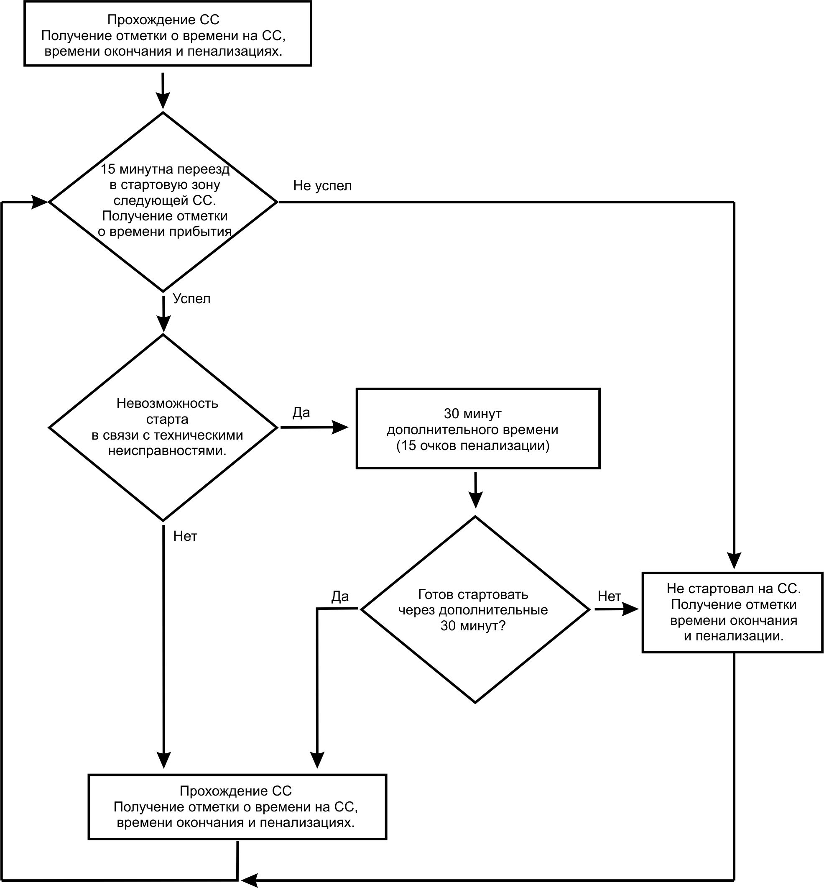
- Первый Водитель запускает секундомер, когда автомобиль находится на стартовой линии и Второй Водитель пристегнут ремнями безопасности внутри автомобиля. Садится в автомобиль, пристёгивается ремнями безопасности и начинает движение;
- Первый Водитель останавливает секундомер, когда автомобиль достиг финишной черты, полностью остановился и Второй водитель пристегнут ремнями безопасности внутри автомобиля. Средняя стойка автомобиля должна пересечь финишную линию;
- Судья (Маршал) ответственный за данную СС будет вести параллельный/независимый отсчет времени, в случае наличия ошибки в действиях экипажа, время, определенное Маршалом СС, будет считаться временем прохождения СС экипажем;
- Экипаж должен прибыть на старт первой СС в соответствии с предписанным временем старта, и прибывать к старту следующей СС в течении 15 минут после завершения предыдущей. Время начала и выхода с каждой СС будет фиксироваться по отдельности;
- Экипаж не стартовавший на СС, в течении 5 минут, после того как финишировал предыдущий Участник, будет классифицироваться как не вышедший на старт - DNS;
- Экипажу, зарегистрированному на СС, но не имеющему возможности стартовать по причине технических проблем, предоставляются 30 минут для ремонта. Для этого один из членов экипажа должен прибыть на старт СС и сделать соответствующую отметку в Карнете. Предоставление времени для ремонта пенализируется в размере 15 очков. В случае, если участник так и не смог приступить к прохождению СС по окончанию предоставленных 30 минут, будет рассматриваться, как невыход на старт - DNS;
- Участник(и) покинувший СУ без уведомления и разрешения Руководителя соревнования или Главного судьи будет дисквалифицирован - DQF;
- Экипаж в составе Первого и Второго водителя должен оставаться неизменным во время всего соревнования. Первый и Второй водитель могут меняться ролями на разных СС (во время прохождения СС данная замена не оговорена, т.е. не разрешена);
- Все такелажное оборудование, должно быть надежно закреплено во время старта и финиша на СС;
- Для прохождения СС разрешено использовать только оборудование, находящееся в автомобиле;
- СС могут быть ограничены/отмечены - колышками, флажками, сигнальной лентой или определяться как видимая колея;
- Передвигаться внутри СС Первый или Второй водитель, если он вышел из машины, может только по ходу движения автомобиля, то есть не подныривать и не срезать путь под оградительной лентой. Это разрешено лишь в том случае, если необходимо залебедиться/заякориться за пределами СС;
- Запрещено лебедиться за дерево и предметы (столбы, камни, пни) помеченные тремя ленточками;
- Участники соревнования должны немедленно освободить трассу по требованию Маршала СС или иного Официального лица мероприятия;
- Организатор может отменить любую СС в любое время, даже если некоторые участники уже прошли данную СС;
- Все тяжелое оборудование должно быть надежно закреплено в/на автомобиле. В случае невыполнения данного условия, Технический комиссар имеет право не допустить транспортное средство к участию в соревновании. Кроме того, транспортное средство может быть задержано судьями на старте СС и СУ для устранения указанных недостатков под угрозой пенализации за опоздание на старт. Во время прохождения СС такое транспортное средство может быть задержано судьями для устранения недостатков за счет времени Участника;
- Все передвижения автомобилей в процессе проведения соревнования осуществляются с включённым ближним светом. Исключения допускаются при преодолении бродов и использовании электрической лебедки.

В случае, если автомобиль участника не оборудован каркасом безопасности, то ему будет отказано в старте на некоторых опасных СС. Участник должен учитывать это обстоятельство при подаче заявки.

Руководитель соревнования после одобрения КСК, имеет право изменять или добавлять дополнительные правила, решать вопросы, специально не обозначенные данными правилами и назначать наказания, в соответствии со своим решением. Тем не менее, никакие правила не могут быть изменены постфактум и никакие правила не могут быть изменены без предварительного предупреждения всех участников соревнований.

КСК может отменить, задержать или сократить соревнование без предупреждения в случае непредвиденных обстоятельств. В этом случае никакие жалобы рассмотрены не будут.

13.5. Лимит Времени.
- На прохождение каждой СС устанавливается Лимит времени, равный 15-ти минутам;
- КСК имеет право увеличить или уменьшить Лимит времени на прохождение СС;

13.6. Эвакуация автомобилей Участников.
- В случае поломки автомобиля, организатор мероприятия окажет помощь с доставкой автомобиля к ближайшей доступной дороге, после чего участник может провести необходимый ремонт, чтобы продолжить участие в гонке. Если ремонт невозможен, экипаж будет считаться вышедшим из гонки;
- Никакой другой помощи от организаторов не предусмотрено. Участники должны рассчитывать на собственные силы во время мероприятия;
- В отдельных случаях эвакуация может быть обеспечена на коммерческой основе.

13.7. Питание и топливо.
- Каждый экипаж обязан иметь оборудование, необходимое для проживания в полевых условиях (палатки, спальные мешки), а также четырёхдневный запас продуктов питания и питьевой воды из расчета 2 л на человека в сутки;
- Все автомобили должны быть обеспечены запасом топлива. Дозаправка автомобилей топливом возможна на действующих АЗС.

13.8. Экология. Безопасность.
- Лица, нарушающие природоохранительное законодательство и причиняющие вред окружающей природной среде и здоровью человека, несут дисциплинарную, административную либо уголовную, гражданско-правовую и материальную ответственность в соответствии с Законодательством Российской Федерации. Действие Законодательства РФ относится как к резидентам, так и к нерезидентам РФ. По статье 259 УК РФ уничтожение критических мест обитания для организмов, занесенных в Красную книгу Российской Федерации, повлекшее гибель популяций этих организмов, влечет ограничение либо лишение свободы на срок до трех лет. К "организмам" относятся также и насекомые. По статье 358 УК РФ "Массовое уничтожение растительного или животного мира, отравление атмосферы или водных ресурсов, а также совершение иных действий, способных вызвать экологическую катастрофу", влечет лишение свободы на срок от двенадцати до двадцати лет. Под действие данной статьи попадают и лесные пожары, вызванные неконтролируемыми кострами и другими неумелыми обращениями с огнем;
- При движении по территории, где нет четко обозначенной дороги, Участники должны объезжать сельскохозяйственные угодья или передвигаться по их границе. Движение напрямую через покосы и сельскохозяйственные угодья запрещено. Нарушение данного пункта влечет дисквалификацию - DQF, а причинённый ущерб, будет взыскан непосредственно с нарушителя;
- На протяжении всего соревнования категорически запрещается мыть автомобили ближе 50 метров от рек и водоемов (регламентировано Законодательством РФ);
- Применение корозащитного стропа обязательно! Кроме того, корозащитный строп не может быть зафиксирован «на удавку» или перекручен при фиксации на дереве;
- Запрещается валка живых деревьев тем или иным способом;
- Запрещено разведение костров в Базовом лагере в период проведения соревнования. Разрешено использование мангалов, грилей и прочего подобного оборудования, не допускающего повреждения почвенного покрова, с соблюдением мер противопожарной безопасности;
- На протяжении всего соревнования запрещен слив на землю технологических жидкостей (масла, топлива и т.п.), выбрасывание, сжигание и/или закапывание какого-либо мусора. В каждом базовом лагере будет организовано «официальное» и единственное место для сбора мусора;
- По решению официального врача соревнования любой Участник/экипаж может быть не допущен к старту в следующих случаях:
  - отсутствует аптечка;
  - имеются признаки алкогольного, наркотического опьянения у членов экипажа;
- Решением официального врача соревнования может быть остановлено движение по СС любого Участника/Экипажа в том случае, когда имеются медицинские показания для оказания неотложной медицинской помощи;
- Участникам запрещается передвигаться на автомобиле по Базовому лагерю, без острой необходимости, острая необходимость определяется организаторами;
- На всей территории Базового лагеря устанавливается ограничение скорости 5 км/ч.

13.9. В случае, если в класс заявилось менее 4 участников, Организаторы оставляют за собой право отменить проведение соревнования в данном классе. Всем участникам класса, соревнования в котором отменено, возвращаются стартовые взносы в полном объеме.

14. НАЧИСЛЕНИЕ БАЛЛОВ.

14.1. Экипаж, не финишировавший на СС и ТТ получает DNF- 20 баллов.

14.2. Экипаж, стартовавший, но не продвинувшийся далее специально промаркированного места на СС получает DNF+ - 10 баллов

14.3. Экипаж, не стартовавший на СС и ТТ получает DNS- 0 баллов.

14.4. Экипажи, прошедшие СС, получат баллы согласно следующей таблице от самого быстрого до самого медленного:
1st | 100 | 11th | 66 | 21st | 45 | 31st | 35
2nd | 95 | 12th | 63 | 22nd | 44 | 32nd | 34
3rd | 90 | 13th | 60 | 23rd | 43 | 33rd | 33
4th | 87 | 14th | 58 | 24th | 42 | 34th | 32
5th | 84 | 15th | 56 | 25th | 41 | 35th | 31
6th | 81 | 16th | 54 | 26th | 40 | 36th | 30
7th | 78 | 17th | 52 | 27th | 39 | 37th | 29
3th | 75 | 18th | 50 | 28th | 38 | 38th | 28
9th | 72 | 19th | 48 | 29th | 37 | 39th | 27
10th | 69 | 20th | 46 | 30th | 36 | 40th | 26

14.5. Время прохождения будет учитываться до десятой доли секунды.

14.6. Баллы пенализации вычитаются из баллов, полученных на СС.

14.7. В случае, если полученная пенализация превысит заработанные баллы, то экипаж получает 0 очков, таким образом, на СС нельзя получить отрицательный результат.

14.8. Если два или более экипажа финишируют с одинаковым временем им будет присуждены одинаковые баллы и места за прохождение СС.

15. ПЕНАЛИЗАЦИЯ И ДИСКВАЛИФИКАЦИЯ.

15.1. Баллы пенализации начисляются в случаях: (см. Карнет).

15.2. Некоторые СС могут включать дополнительные пенализации, о которых участники будут проинформированы заранее.

15.3. Дисквалификация.
Безоговорочная дисквалификация - DQF, применяется в следующих случаях:
- словесные оскорбления Судей, зрителей, Участников и Официальных лиц мероприятия;
- попытки влиять на решения, вмешательство в принятие решений Судьи и КСК;
- преднамеренная порча автомобиля другого участника;
- употребление Участниками алкоголя или наркотиков;
- разбрасывание мусора в лагере и на пути следования;
- не соблюдение правил мероприятия, отказ от выполнения требований и указаний Официальных лиц мероприятия;
- утеря, порча Карнета.
При дисквалификации стартовый взнос не возвращается.

16. КЛАССИФИКАЦИЯ. ОПРЕДЕЛЕНИЕ РЕЗУЛЬТАТОВ.

16.1. Во всех классах, зачет проводится на основе набранной суммы баллов, то есть баллы за все СУ, с учетом пенализаций суммируются. Победителем становится экипаж с наибольшим количеством баллов.

16.2. В случае одинакового количества баллов победителем будет являться тот экипаж, который набрал наименьшее количество баллов пенализаций. Если это не решит исход подсчета, оба экипажа разделят призовое место.

16.3. Победители и призёры RFC Siberia, определяются в следующих номинациях:
- Победитель и призёры в классе ТР1;
- Победитель и призёры в классе ТР2;
- Победитель и призёры в классе Абсолютный;

17. ПРОТЕСТЫ И АПЕЛЛЯЦИИ.

17.1. Судейство во время соревнования обеспечивается Организатором. Организатор обязан обеспечить Участникам равные условия в ходе соревнования для каждого класса. Это обязательство не распространяется на состояние трассы соревнования.

17.2. Участник, не оплативший денежную пенализацию, к последующим стартам не допускается.

17.3. Факты нарушения настоящего Регламента и его Приложений рассматриваются КСК только на основании заявлений Официальных лиц и/или протестов Участников.

17.4. Протесты подаются только в письменной форме судье при участниках, Руководителю гонки, Главному секретарю или Секретарю КСК, а также Спортивным комиссарам и адресуются Руководителю гонки.

17.5. Протест должен содержать ссылку на пункт Регламента или его Приложений, который, по мнению Участника, был нарушен другим Участником, и подтверждение факта данного нарушения. В качестве дополнительной информации нарушения могут рассматриваться фото и видеоматериалы, а также свидетельские показания. В случае обнаружения КСК обмана, Участники, виновные в таком обмане, будут безусловно исключены из соревнования.

17.6. Подача протеста сопровождается денежным залогом в размере 2000 рублей, возвращаемым подателю протеста в случае удовлетворения последнего, в противном случае залог не возвращается. Сумма денежного залога вносится в секретариат соревнования, о чем на протесте ставится соответствующая отметка.

17.7. Срок подачи протеста - 1 час с момента публикации результатов для каждого СУ и 30 минут после окончания СС, по итогам которого(ой) подается протест.

17.8. КСК рассматривает поступившие протесты Участников и заявления Официальных лиц в разумные сроки, достаточные для изучения всех обстоятельств по протесту, заявлению.

17.9. Заявление об ошибках в подсчете результатов не является протестом и не требует денежного залога. Подобные заявления подаются только Судье при Участниках.

17.10. После подписания Карента Первым или Вторым водителем по результату прохождения СС протесты не принимаются.

18. НАГРАЖДЕНИЕ.

18.1. Все экипажи, принимавшие участие в соревновании, награждаются Сертификатом участника «RFC Siberia 2019».

18.2. Экипажам, занявшим итоговые первые места в классах, присваивается звание «Победитель RFC Siberia 2019», в классе «___». Победители награждаются кубками и медалями.

18.3. Экипажи, занявшие 2-е и 3-е места в классах, именуются серебряным и бронзовым призёрами «RFC Siberia 2019», и награждаются соответствующими медалями и кубками.

19. ПРИЛОЖЕНИЯ.
Приложение №1 - Технические требования к автомобилям (отдельный документ).

Приложение №2 - Форма Заявки на участие
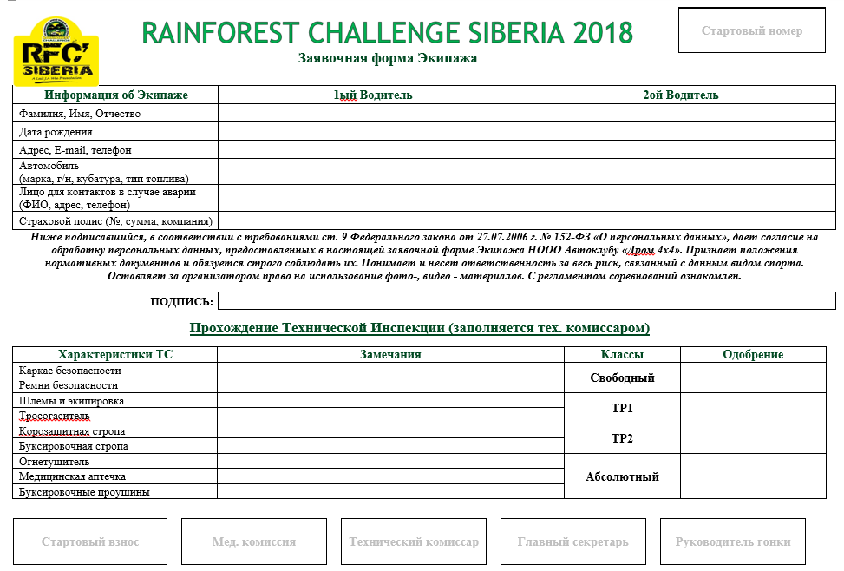

Приложение № 3 Карнет

Приложение № 4.

Медицинский опросный лист для участия в соревновании

Фамилия______________________________________________________________

Имя___________________________________________________________________

Отчество______________________________________________________________

Возраст__________, Рост__________, Вес__________,

Группа крови__________, R-фактор__________,

аллергия на медикаменты_________________________________________________

_______________________________________________________________________

Перенесенные заболевания_________________________________________________

Хронические заболевания _________________________________________________

Дата последнего обращения к врачу_________________________________________

Причина обращения______________________________________________________

Перенесенные заболевания и полученные травмы после получения лицензии
________________________________________________________________________

___________________________________________________________________________

Применялись ли Вами препараты, запрещенные антидопинговым агентством

___________________

Если, Да то, какие и когда _________________________________________________

________________________________________________________________________

Вся предоставленная мною информация является достоверной.

«_____»_____________________201____г.

Ф.И.О.___________________________Роспись________________________________

Приложение № 5.
Места, зарезервированные под обязательную рекламу Организатора.
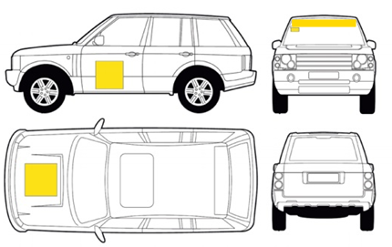
• два квадрата 500 х 500 мм на передних дверях автомобиля - для размещения стартовых номеров;
• квадрат 500 х 500 мм на центральной части капота - для размещения эмблемы соревнования;
• прямоугольник 150 х 100 мм в верхнем правом углу лобового стекла - для размещения отметки о прохождении Технической Инспекции.
• полоса высотой 100 мм в верхней части лобового стекла;
Обязательная реклама не может быть отклонена Участником ни при каких условиях.

Места, зарезервированные под необязательную рекламу Организатора:
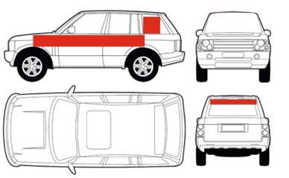
• боковые поверхности автомобилей от середины арки переднего колеса до середины арки заднего колеса;
• задние боковые стекла багажника (2 стороны), размером 300 х 300мм;
• полоса высотой 100 мм в верхней части заднего стекла.
Эти площади должны быть полностью освобождены для размещения рекламы, или оплачен отказ от необязательной рекламы Организатора.

